«Советы доктора Айболита».
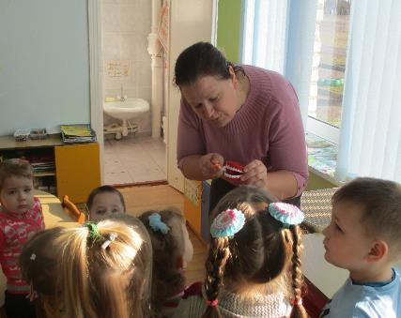
В рамках районного проекта «Крутиловичи здоровый поселок» с дошкольниками ГУО УПК «Крутиловичский детский сад-средняя школа» проведен час здоровья «Советы доктора Айболита».
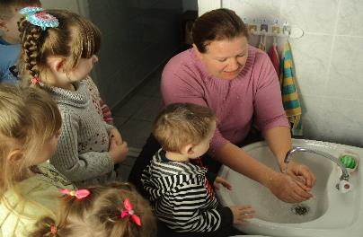
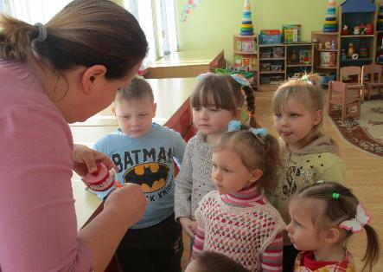
Валеолог центра гигиены и эпидемиологии пояснила, что все дети должны постоянно и правильно заботиться о ежедневном соблюдении правил гигиены. Грязь и неряшливость – это пренебрежение к своему здоровью, нечистоплотность – это неуважение не только к самому себе, но и к окружающим людям. Определить уровень знаний правил личной гигиены слушателей позволила беседа по вопросам: «В каких случаях необходимо мыть руки?», «Можно ли пользоваться общим полотенцем?», «Сколько раз в день нужно чистить зубы?» и др. Специалист рассказала о невидимых живых существах - микробах, которые окружают нас всюду. Они питаются и размножаются, накапливаются на руках, попадают с дверных ручек, клавиатуры компьютера, немытых овощей и фруктов. Увидеть их можно только с помощью специального прибора – микроскопа. Больше всего боятся микробы воды и мыла. Ребята научились мыть руки правильно, обсудили, как ухаживать за телом, волосами и зубами, справедливо отметили, что личная гигиена – основа здорового образа жизни.

Валеолог Н.И.Юреня

